シリア、文明の発祥地（Syria is the Cradle of Civilization）
三笠宮様が研究された古代オリエント文化の時代より 文明が栄えた土地で、また 各文明の交流地点の為 高度な文明が発達した。国内の各地にアッシリア帝国時代の遺跡が点在する。
先史(BC8000)→ギリシャ・ローマの支配(BC64)→イスラム圏(661～)→トルコ系王朝(10C)→クルド系王朝(1194)→モンゴル帝国(1260)→マルムーク朝→オスマン帝国(1517-1865)→OETA→フランス占領(1920)→独立(1946年) ※OETA：Occpied Enemy Territory Administration (ｳｨｷﾍﾟﾃﾞｨｱより)

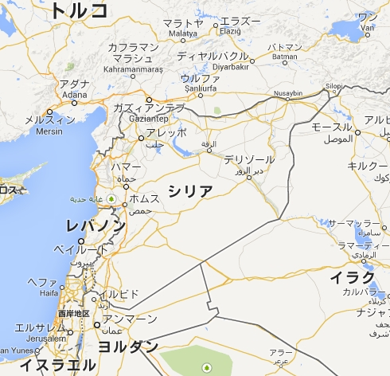
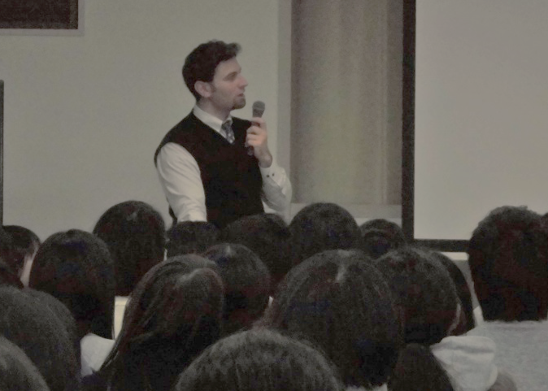

スピーカー
アルマスリ ヤヒヤさん

アルマスリ ヤヒヤさんは ダマスカス大学 政治学。大阪大学大学院 国際公共政策科 比較公共政策専攻。中東における紛争解決を研究中。高校や大学、またNGOで講演を行っておられます。

日時： 2017年1月28日（土） 13:30~16:00
場所： とよなか国際交流センター 6F プレイルーム2A、2B
会費： 当日 \500.- 事前予約 \400.-
申込： １月26日（木）迄
- 会場は土足禁止です 必要な方は 上履き/スリッパ等 ご持参下さい
申込先：上野 美紀 携帯Tel 090-8576-3180 携帯ﾒｰﾙ miqui.com@docomo.ne.jp
ﾊﾟｿｺﾝﾒｰﾙ：ounomiqui@krc.biglobe.ne.jp

領収証； 様

\ 領収致しました。

上野 美紀

